
Guía Formativa N° 5 (Unidad 1)
ENVIAR HASTA EL 05 DE JUNIO
Lenguaje y Comunicación
6º Año Básico
*Esta guía tiene un 60% de exigencia”
L : 60 a 100% de logro
NL: menos del 60% de logro

Puntaje Obtenido | L | NL
/65

Nombre: ___________________ Fecha: de del 2020

Objetivo de Aprendizaje:
Analizar los cpnceptos de palabras homófonas y homógrafas
Analizar textos en forma Comprensiva

Instrucciones para los/las estudiantes:
- Lee atentamente cada pregunta y responde en el espacio dado/ o selecciona respuesta según corresponda.
- Si tienes alguna ,consulta en el Texto de la asignatura
- https://curriculumnacional.mineduc.cl/614/w3-propertyvalue-187786.html
(ELEGIR Nivel : 6° Básico)
- Continúa revisando la página del Colegio para que continúes desarrollando nuevas actividades y revises tus avances.

COPIA EN TU CUADERNO los contenidos que se encuentran escritos con color verde.

LOS HOMÓGRAFOS


En nuestro lenguaje existen palabras que se escriben igual y suenan igual, pero dependiendo del contexto poseen distinto significado.
Observa el ejemplo:

Vela (elemento para alumbrar)

Vela (Elemento que se utiliza en la navegación)

Ves. Podemos ocupar estas palabras según donde nos encontremos.

Observa otros ejemplos:
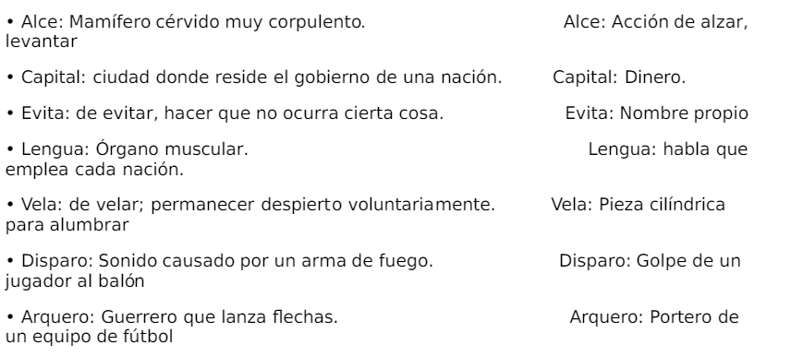

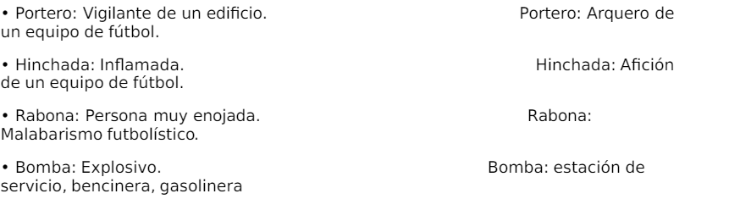

ACTIVIDAD N°1
HABILIDAD: CONOCER
(1 pto c/u)
Completa las siguientes oraciones, utilizando las palabras del ejemplo anterior.
Recuerda que debes responder en la HOJA DE RESPUESTAS que se encuentra al final de esta guía

1.- Carlos, el mayor cazador de ________esstuvo en California.
2.- La niña_____ subirse al columpio.
3.- La _____________-de Chile es Santiago.
4-.- La _______________oficial de Inglaterra es el inglés.
5.- Se oyó un gran _________________
6.- El gol se produjo por un descuido del ______________
7.- El _______________trabaja hasta las 12:59 hrs.

ACTIVIDAD N°2
HABILIDAD: ANALIZAR
( 2 ptos)

Elige el homógrafo adecuado para cada situación. Debes utilizar cada vocablo en dos ocasiones. Recuerda que debes responder en la HOJA DE RESPUESTAS que se encuentra al final de esta guía

coma – calle – banco – cola - bomba

1.- La _____________indica una pausa en los textos.
2.- En el ____________se realizan los depósitos de dinero.
3.- El _______________de la plaza estaba sucio.
4.- Ana se realizó una ___________de caballo en el pelo.
5.- Explotó una __________en Bangladesh.
6.- En el banco encontramos una ____________muy larga.
7.- Ha estado mucho tiempo en ____________.
8.- Esa __________________es muy estrecha.
9.- Le pedí hace mucho tiempo que se _____________
10.- Estaban estacionados en la ______________de bencina.

LOS HOMÓFONOS

En nuestro lenguaje existen palabras que suenan de igual manera, pero se escriben diferente y poseen un significado diferente. Estos son los llamados homófonos .
Observa el ejemplo:
OLA (onda marina)
HOLA (saludo)
ACTIVIDAD N°3
HABILIDAD: CONOCER
(3PTOS)
Por cada par de palabras homófonas, busca el significado y crea una oración. Recuerda que debes responder en la HOJA DE RESPUESTAS que se encuentra al final de esta guía

Palabra | Significado | Oración
OLA
HOLA
ONDA
HONDA
HORA
ORA(verbo orar)

COMPRENSIÓN LECTORA
LEE EN VOZ ALTA el siguiente texto y luego responde las preguntas

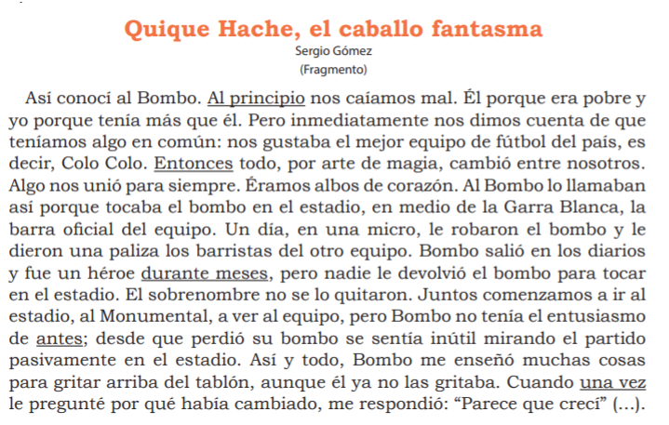

ACTIVIDAD N°4
HABILIDAD: COMPRENDER
(1 PTO)

Responde las siguientes preguntas acerca del texto. Recuerda que debes responder en la HOJA DE RESPUESTAS que se encuentra al final de esta guía

1.- ¿Qué función cumplen las palabras subrayadas en este fragmento?
2.- Indica 8 acontecimientos importantes de este fragmento. (Recuerda que un ACONTECIMIENTO ES UN HECHO)
3.- ¿Qué tipo de narrador tiene este fragmento de acuerdo a su punto de vista?}

ACTIVIDAD N°5
HABILIDAD: CONOCER
(10 PTOS)
TALLER DE LENGUAJE
Copia en tu cuaderno, en forma ordenada y con tu mejor letra el fragmento antes leído

/65
HOJA DE RESPUESTAS

Actividad1 (7 PTOS)
1.- Carlos, el mayor cazador de ________esstuvo en California.
2.- La niña_____ subirse al columpio.
3.- La _____________-de Chile es Santiago.
4-.- La _______________oficial de Inglaterra es el inglés.
5.- Se oyó un gran _________________
6.- El gol se produjo por un descuido del ______________
7.- El _______________trabaja hasta las 12:59 hrs.

Actividad 2 (20)

1.- La _____________indica una pausa en los textos.
2.- En el ____________se realizan los depósitos de dinero.
3.- El _______________de la plaza estaba sucio.
4.- Ana se realizó una ___________de caballo en el pelo.
5.- Explotó una __________en Bangladesh.
6.- En el banco encontramos una ____________muy larga.
7.- Ha estado mucho tiempo en ____________.
8.- Esa __________________es muy estrecha.
9.- Le pedí hace mucho tiempo que se _____________
10.- Estaban estacionados en la ______________de bencina.

Actividad 3 (18)
Palabra | Significado | Oración
OLA
HOLA
ONDA
HONDA
HORA
ORA(verbo orar)

Actividad 4 (10)
1.- _____________________________________________________________________________________
________________________________________________________________________________________
2.-_________________________________________________
___________________________________________________
___________________________________________________
___________________________________________________
___________________________________________________
____________________________________________________
__________________________________________________
___________________________________________________

3.- ____________________________________________________________________________________

Actividad 5: Fotos de la copia. (10)

Actividad 6 : Responde
a.- ¿Qué actividad te pareció más fácil ¿ ¿ Y cual más difícil?
¿Pediste ayuda? ¿Por qué?

________________________________________________________________________________________


PARA LA REVISIÓN DE ESTA GUÍA:
ENVÍA SÓLO LA HOJA DE RESPUESTAS COMPLETA Y LAS FOTOS QUE EVIDENCIEN EL DESARROLLO DE LA ACTIVIDAD 5.
HASTA EL 05 DE JUNIO DE 2020
ENVÍALOS A MI CORREO : jenniffer.garcia.teacher@gmail.com
En el asunto del correo: NOMBRE, CURSO Y N° DE GUIAA
¡ANTE CUALQUIER DUDA, NO TEMAS ES ESCRIBIRME UN CORREO Y LO RESPONDERÉ A LA BREVEDAD!

